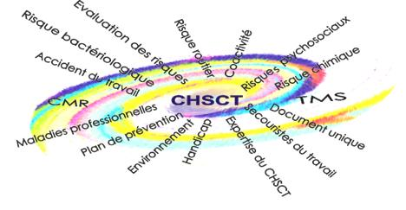
CHSCT Unité Clients et Fournisseurs Alsace Franche-Comté
Compte rendu syndical de la réunion du 13 Octobre 2015
__________________________________________________________________________________________
__________________________________________________________________________________________
L’avis du CHSCT de l’UCF Alsace Franche-Comté est sollicité sur les impacts pour les activités mixtes de l’UCF, des projets industriels d’ERDF et GrDF sur les conditions de travail, l’hygiène, la santé et la sécurité des salariés concernés
__________________________________________________________________________________________
LES DEBATS ONT ETES LONGS ET COMPLIQUES A L’IMAGE DE CE DOSSIER.
CE COMPTE RENDU SERA MALHEUREUSEMENT A L’IMAGE DES DEBATS.
NOUS ESPERONS QUE CHACUN POURRA TROUVER DES REPONSES, TOUTEFOIS, NOUS RAPPELONS QUE C’EST LA DIRECTION QUI PORTE CE DOSSIER ET DOIT VOUS APPORTER TOUTES LES REPONSES.
LES ELUS CGT RESTENT A VOTRE DISPOSITION POUR VOUS ASSISTER AUPRES DE LA HIERARCHIE.
___________________________________________________________________________________________
Le dossier a été présenté par Michel SAND, Directeur de l’UCF.
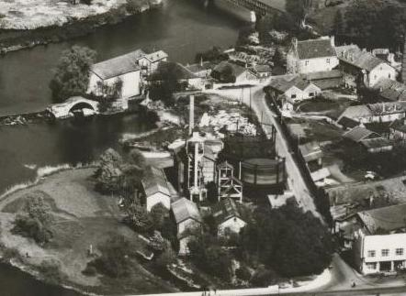
Le Directeur précise que l’avis demandé ne concerne que les salariés restants à l’UCF après départ du 1er tiers (30 Techniciens Clientèle sur 94) vers la DR concernant les sites semi urbains ou ruraux et d’autre part du Pilote Urbain* (Mulhouse dans un premier temps puis Besançon par la suite)** et le rattachement de l’acheminement à la DR( ces agents partent en groupe constitué et conservent leur typologie d’horaires(A3). Suite à nos questions il précise que la CPR reste mixte sous rattachement hiérarchique UCF tout en étant encore à l’Acheminement (quelle usine à gaz ?…).
Suite à nos questions il précise que la CPR reste mixte sous rattachement hiérarchique UCF tout en étant encore à l’Acheminement (quelle usine à gaz ?…).

← Celle de Dole (Jura) (d’usine à Gaz…)

Les membres du CHSCT considèrent quant ‘à eux que les salariés qui partirons dans le premier temps doivent aussi partir dans les meilleurs conditions possibles et qu’il est de leurs prérogatives de s’en assurer.
Le Directeur rappelle le contexte qui est la venue de LINKY et GASPAR.
Les 1^{ers} compteurs LINKY seront posés à Besançon et Mulhouse le 1er Décembre prochain.
Gaspar sera déployé en 2017.

Le Directeur a précisé que les Techniciens Clientèle*** auront vocation à être à terme, TIP avec les formations qui conviennent. ***TC concernés par le 1er tiers.
Ces Techniciens sont transférés (mutations d’office) avec leur charge de travail leur véhicule, leurs outils et seront remis à disposition de l’UFC.

Les mesures mises en place sont celles définies dans le document « mesures d’accompagnement complémentaires ». Il a été confirmé que du fait qu’ils seront en horaires journées de 8h00 et travaillerons 8h14, ce dépassement sera en heures supplémentaires (reste à confirmer si ces heures seront récupérables au choix en temps ou financièrement).
Les Techniciens réseau seront à termes formés aux interventions clientèle avec formations (Pictrel, TGC, Optimia, aux risques violences/agressions…), notamment les jeunes qui ont dans leur cursus de formation eu les parties tableau et émergences.
Il y a déjà 14 TCR qui vont réalisés des interventions clientèle, ce sont ceux qui interviennent déjà dans le cadre de la loi Brottes.
Nous sommes intervenus sur les salariés intérimaires qui réalisent des interventions techniques clientèles. Ce point sera vu au prochain CHSCT concernant leurs conditions d’emploi.
Les impacts :
1/Les inter gaz qui resteront à l’UCF augmenterons dans les tournées mixtes (10 à 30 % en plus) en fonction de la densité gazière des sites.
2/Les TC transférés ne réaliseront plus que des tournées électricité.
3/La CPC gérera des tournées purement électricité et des tournées purement mixtes.
Les ZEI seront réaffectées et/ ou modifiées en fonction de la charge de travail. La CPC ne gérera plus le Pilote Urbain mais uniquement ce qui reste à l’UCF.
Concernant les tournées, la Direction annonce que le premier objectif est de répondre aux sollicitations et à la satisfaction de la clientèle.
Elle cherchera à optimiser les kilomètres.
Nous sommes intervenus pour dénoncer les conditions de travail qui vont se dégrader notamment à cause de la séparation des équipes et donc d’un foisonnement moindre qui donnera beaucoup moins de souplesse dans l’organisation du travail et donc plus de contraintes sur les salariés. La Direction reconnait ce fait.
Le Président nous a indiqué que la ligne directrice était : « je limite au maximum la désorganisation des tournées.( ça pourrait faire rire si cela ne concernait pas les conditions de travail des salariés).
Les TC qui partiront sur le Pilote urbain à Mulhouse sont de l’ordre de 80% sur l’électricité et 9 TC sur le Pilote Urbain Gaz. Ces TC seront sur la programmation de leurs pilotes urbains respectifs.

Au 31 décembre 2017 l’ensemble du Personnel de l’UCF (y compris l’appui RH, gestion et détachés syndicaux), aura été transféré vers les différentes Unités.
Il n’y a aucune modification des accords astreinte dans le même laps de temps.
Les TC transférés sur la DR restent sous les prérogatives du CHSCT de l’UCF pendant leur période de travail à l’UCF et les CHSCT de la DR pendant l’astreinte pour ceux qui continuent à la monter. Nous ne partageons pas cette vision car nous devons nous assurer que le temps de travail et de repos de ces salariés sont assurés dans le respect du code du travail et des accords « astreinte ».
Suite à notre intervention, le Directeur a précisé que les salariés des petits sites transférés à la DR conserveront leur lieu de prise de travail.
Concernant la compensation de perte de JRTT, elle démarrera au 1er janvier 2016 pour une année pleine, même si les salariés sont transférés avant le 1er janvier.
Le management de la DR ne va pas dans un premier temps chambouler les cycles de RTT mais à terme, les TC transférés le sont dans un groupe et devront s’intégrer dans celui-ci. Donc, les cycles ne perdureront pas.
De manière générale, le Directeur a précisé que si les salariés sont dans le flou concernant leurs conditions d’accueil à la DR c’est qu’on n’a pas été assez clairs avec eux….

Pour l’instant, il n’y a pas d’évolution officielle sur l’évolution des ZEPIG….
Morez, comme Lure et Luxeuil, la prise de travail se fera sur site (Pour info : Il y a eu engagement de la Direction en groupe de suivi de l’accord astreinte de remplacer le Technicien de Morez qui part en retraite d’ici la fin de l’année. Les agents conservent l’astreinte IS.

Pour faire découvrir les métiers du Gaz, GRDF organise un forum métier avant la fin de l’année.
Nous avons demandé comment les choses vont se passer s’il n’y a pas de volontaires pour aller au gaz. Le Directeur nous a répondu qu’il y avait suffisamment de personnes intéressées….(espérons que ce ne sont pas des volontaires désignés d’office…). En cas de difficultés, n’hésitez pas à nous prévenir.
Sur Illzach, les problématiques d’effectifs sont réglées par les passerelles entre sites. Demain, ce sera au sein de chaque métier (électricité ou gaz) que seront trouvées les solutions.(voir notre précédent commentaire sur le foisonnement).

Les techniciens qui assurent l’astreinte tableau continueront de l’assurer.

Concernant les réflexions déjà engagées sur l’évolution de l’organisation des sites de travail, nous avons rappelé fortement que le CHSCT ne devait pas être mis devant le fait accompli d’un projet tout ficelé, mais associé aux réflexions et invité aux groupes de travail organisés. Nous saurons nous saisir de cette question si cela n’était pas le cas.

Pour conclure, nous avons demandé la mise en place d’un comité inter CHSCT sur les risques psycho-sociaux afin de veiller à la santé des salariés.
DECLARATION DES MEMBRES :
Demande des membres du CHSCT de la mise en place d’un comité inter-CHSCT.
CHSCT UCF AFC, séance du 13 octobre 2015
Nous demandons la mise en place d’un comité inter CHSCT entre l’UCF, la DR et l’URG pour travailler sur les RPS (risques psycho-sociaux) de façon à partager les difficultés éventuelles et envisager ensemble, les mesures correctives et préventives à déployer.
La mission de ce comité sera de veiller à la préservation de la santé des salariés.

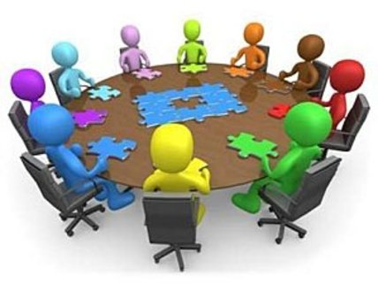

Le CHSCT est ensuite passé au vote concernant le Dossier Convergence.

RESOLUTION :

VOTE CHSCT UCF AFC dossier Convergence.
Le CHSCT constate dès à présent un certain nombre de difficultés pratiques dans la mise en œuvre du projet convergence. Il s’agit en particulier en l’état actuel des remontées de terrain :
- Des conditions et modalités d’accès aux mesures d’accompagnement décidées au niveau central dans leur application locale au cas par cas.
- Des inquiétudes manifestées par les salariés dont l’emploi est supprimé à terme et qui, en l’état actuel de leur réflexion, ne sont pas désireux de se porter volontaires.
- Des inquiétudes manifestées par les salariés désireux de se porter volontaires quant à leur condition d’intégration dans les entités d’accueil.


Au vue des dossiers présentés et leur impact sur la santé des salariés, le CHSCT émet un avis négatif.
Vote unanime contre.

Pièces jointes :
*ERDF et GrDF sont convenus d’une expérimentation complémentaire en effectuant une séparation sur 8 mailles identifiées, des techniciens clientèle en techniciens électricité et techniciens gaz, du management ainsi que des ressources de pilotage clientèle de la CPC considérée. Cette convergence sera également opérée sur 2 mailles sur des territoires ou sont implantées des régies gaz et électricité (Bordeaux et Metz).
**Après ces deux phases de transfert, les activités de technique clientèle reposeront sur :
Schéma d’organisation de l’activité et ressources :
Prochaines réunions plénières, le 10 novembre et le 18 décembre.
N’hésitez pas à solliciter vos élus CGT sur les sujets qui vous préoccupent ou vous tiennent à cœur.
Les membres CHSCT pour :
- Richard DHIVERS –(secrétaire du CHSCT) -TIC Lons-le-Saunier - 06 65 45 60 79 - richard.dhivers@erdf-grdf.fr
- Guillaume GROSJEAN - TIC Illzach - 06 59 20 52 92 - guillaume.grosjean@erdf-grdf.fr
- Guy LEITNER – (Secrétaire Adjoint du CHSCT)-Sélestat - 06 65 66 41 76 - guy.leitner@erdf-grdf.fr
- Nathalie MARESCAUX (Etat Major Montbéliard 06.69.31.70.38 - nathalie.marescaux@erdf-grdf.fr
- Valérie NOIROT - Acheminement Montbéliard - 03 81 71 80 20 - valerie.noirot@erdf-grdf.fr
- Fabrice PLOYER - TIC Montbéliard - 06 69 93 63 00 - fabrice.ployer@erdf-grdf.fr
- Cyril SAGUIN - TIC Luxeuil-les-Bains - 06 85 31 18 52 - cyril.saguin@erdf-grdf.fr
- Stéphane WALTER - Illzach - 07 62 73 74 37 - stephane-a.walter@erdf.grdf.fr
- Représentant syndical CGT: Pascal TOZZI Montbéliard – 06 66 21 79 27 – pascal.tozzi@erdf-grdf.fr

